2023年甘肃省兰州市中考道德与法治真题
一、单项选择题（本大题20小题，每小题1分，共20分）
1. 2022年10月16日，中国共产党第二十次全国代表大会在北京开幕，大会的主题是：高举中国特色社会主义伟大旗帜，全面贯彻新时代中国特色社会主义思想，弘扬伟大建党精神，自信自强、守正创新，踔厉奋发、勇毅前行，为全面建设__________国家、全面推进中华民族伟大复兴而团结奋斗。（ ）
A. 渐进式现代化 B. 共产主义现代化
C. 跨越式现代化 D. 社会主义现代化
2. 下列时事新闻线索共同描述的法律是（ ）
线索一 | 线索二 | 线索三
2022年10月30日通过，该法自2023年4月1日起施行 | 涉及青海省、四川省、甘肃省的相关县级行政区域 | 推进水资源节约集约利用

A. 《中华人民共和国黄河保护法》 B. 《中华人民共和国反电信网络诈骗法》
C. 《中华人民共和国长江保护法》 D. 《中华人民共和国野生动物保护法》
3. 2023年3月10日，十四届全国人大一次会议在北京人民大会堂举行第三次全体会议。__________全票当选为中华人民共和国主席、中华人民共和国中央军事委员会主席。（ ）
A. 习近平 B. 李强 C. 赵乐际 D. 王沪宁
4. “谁言寸草心，报得三春晖。”孝敬父母从道德角度来说是因为（ ）
A. 孝敬父母是每个公民的法定义务 B. 孝敬父母要了解长辈的期望喜好
C. 孝敬父母是中华民族的传统美德 D. 孝敬父母就应该用实际行动表达
5. 十几年前，邓小岚来到河北马兰村义务支教，教授音乐募集乐器组建合唱团。44个孩子组成的“马兰花合唱团”登上了2022年北京冬奥会开幕式的舞台，用希腊语演唱《奥林匹克颂》。报道这一事迹最适合的标题是（ ）
A. 和平发展谋共赢，扎根农村献青春 B. 无私奉献育英才，生命绽放更精彩
C. 乡村振兴敢挑担，生态环境全改善 D. 生命价值我书写，名利双收做赢家
6. 青春并不意味着肆意放纵，总有一些基本规则不能违反，总有一些基本界限不能逾越。以下做法能体现青春有格的是（ ）
序号 | 情境 | 做法
① | 做值日时 | 打扫卫生太辛苦，找个借口趁早溜
② | 上体育课 | 积极锻炼身体棒，学习生活有保障
③ | 升旗仪式 | 心怀敬意爱祖国，庄严肃穆站立好
④ | 学情诊断 | 学习资料准备好，必要时候瞄一瞄

A. ①② B. ①③ C. ②③ D. ③④
7. 兰兰参加了第十九届兰州读书节系列活动之“诗词里的兰州”大型诗歌朗诵会，更加深刻感受到兰州历史文化的丰富内涵，进一步激发了对家乡的热爱之情。这表明（ ）
A. 要学会以恰当方式表达自己负面的情感体验
B. 可以通过参与有意义的社会活动获得美好情感
C. 情感会随着情境的改变而变化
D. 情感是短暂的、不稳定的
8. 心中有对美好集体的憧憬，脚下有建设美好集体的行动。关于建设美好集体的阶段任务逻辑顺序正确的是（ ）
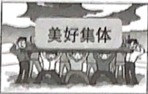 | ①铸造思想灵魂，群体活力盎然  ②寻求共同目标，分工各负其责  ③沟通合作顺畅，行动协调一致

A. ①—②—③ B. ①—③—② C. ②—①—③ D. ②—③—①
9. “五一”假期，兰兰游览中山桥时了解到，许多外地游客是在网上看到“兰州美景美食”才慕名而来。“互联网+旅游”让金城众多景点成为“网红打卡地”，今年“五一”小长假全市累计接待游客464万人次，旅游收入超28亿元。以上材料表明，网络（ ）
A. 丰富民主方式，拓宽民主渠道 B. 阻碍人际交往，打破时空限制
C. 促进经济发展，注入新的活力 D. 保护生态环境，建设精致兰州
10. 兰兰从交警部门了解到，在电动车、摩托车发生交通事故的伤亡人员中，绝大部分是由于未佩戴安全头盔造成颅脑损伤的。针对不佩戴安全头盔的行为，下列劝告语可取的是（ ）
①遵守规则需他律，自由被限真无趣 ②戴好头盔保安全，平安规则记心间
③不戴头盔受刑罚，惩恶扬善全靠法 ④交通规则伴我行，遵法守法保太平
A. ①② B. ①③ C. ②③ D. ②④
11 漫画启示我们（ ）
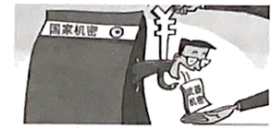
A. 要牢固树立保护国家机密的意识 B. 维护国家安全是每个公民的权利
C. 个人利益至上，人民利益高于一切 D. 以武器机密为根本坚持总体国家安全观
12. 以下四位同学对公民权利与义务的说法，你认为正确的是（ ）
A. 兰兰：承担义务是成年人的事，与未成年人无关 B. 舟舟：公民只享有合法权利
C. 安安：公民的权利与义务相互依存、相互促进 D. 宁宁：公民权利就是公民义务
13. 以下是兰兰家所在村“村民议事会”制度的流程，它体现了（ ）
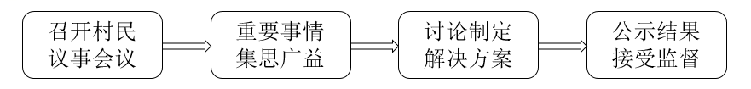
A. 农村村民委员会是我国的国家权力机关 B. 村民议事会议扩大了村民的文化权利
C. 基层群众自治制度是我国基本政治制度 D. 民族区域自治制度具有强大的生命力
14. 根据表格中的信息提示，选项表述不正确的是（ ）
职权 | 决定权 | 授予荣誉权 | 监察权 | 检察权
对应国家机关 | ① | ② | ③ | ④

A. ①是人民行使国家权力的机关 B. ④在整个国家机关体系中居于最高地位
C. ③由①产生，对它负责，受它监督 D. ①②③④的权力来自人民，对人民负责
15. 下列选项能正确反映事件内在逻辑和时间顺序的是（ ）
A. 坚持中国特色新型城镇化道路→推动城乡发展一体化→有利于实现共同富裕
B. 坚持改革开放不动摇→中华民族站起来了→中国发生了翻天覆地的变化
C. 坚持公有制经济为主体→经济由高质量转向高速发展阶段→建立现代化经济体系
D 坚持中国特色社会主义道路→实现中华民族伟大复兴→全面建成小康社会
16. 价值观是文化最深层的内核，下列名言警句体现的社会主义核心价值观内容对应一致的是（ ）
A. “天下兴亡，匹夫有责”——和谐 B. “仁者爱人”——友善
C. “己所不欲，勿施于人”——敬业 D. “言必信，行必果”——公正
17. 下列新闻事件与新闻解读相匹配的是（ ）
选项 | 新闻事件 | 新闻解读
① | 庆祝香港回归祖国25周年大会隆重举行 | “一国两制”实践取得举世公认的成功
② | 2022年全国粮食总产量13731亿斤 | 保障粮食生产是我国的基本国策
③ | 神州十六号载人飞船成功起航 | 创新是中华民族最鲜明民族禀赋
④ | 2022年我国货物贸易进出口总值42.07万亿元 | 中国主导全球经济快速发展

A. ①② B. ①③ C. ②③ D. ③④
18. 兰兰所在班级开展“厚植绿色底蕴，共建美好家园”的研究性学习活动，以下同学们收集的新闻素材与该主题最相符的是（ ）
A. 环县的道情皮影入选国家对外文化贸易“千帆出海”行动计划2023年重点活动
B. 兰州刻葫芦、卓尼洮河石砚等工艺美术精品亮相第三届中国工艺美术博览会
C. 今年我省首趟中欧班列“天马号”从武威驶出奔赴乌兹别克斯坦首都塔什干
D. 2022年我省14个州市首次实现空气质量全面达标，生态环境质量总体有所改善
19. 国家富强、民族振兴、人民幸福，需要各族人民同呼吸、共命运，旗帜鲜明地反对分裂。这因为（ ）
A. 加强和巩固民族团结，维护祖国统一，是中华民族的最高利益
B. 维护和促进民族团结，是每个公民的神圣职责和公民基本权利
C. 我国形成了民族平等、民族团结和各民族肝胆相照的新型民族关系
D. 改革开放是强国之路，也是决定实现中华民族伟大复兴的关键一招
20. 习近平总书记指出：“我国青年不懈追求的美好梦想，始终与振兴中华的历史性进程紧密相连。”“中国梦是我们的，更是你们青年一代的。”这启示我们（ ）
①青春多么美丽，充满了彩色与梦幻，青少年只要有梦想就一定能够实现
②个人的命运与国家的命运息息相关，个人的未来与民族的未来紧密相连
③青年一代有理想、有本领、有担当，伟大祖国就有前途，民族就有希望
④中华民族伟大复兴的中国梦终将在一代代青年人的接力奋斗中变成现实
A. ①②③ B. ①②④ C. ①③④ D. ②③④
二、非选择题（本大题3小题，每小题10分，共30分）
21. 【弘扬宪法精神树立法治观念】
兰兰喜欢学习法律知识，利用课余时间搜集整理了一份资料卡片
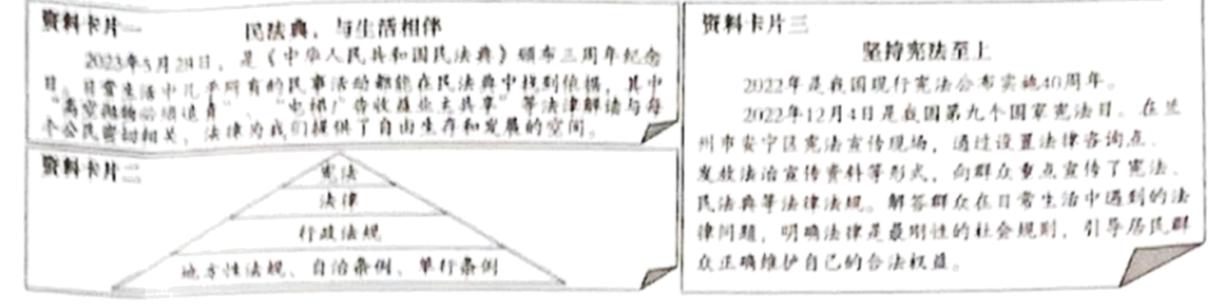
（1）结合资料卡片一，请你谈谈法律的作用。
（2）结合资料卡片二，请你从“地位”角度谈谈对宪法的认识。
（3）结合资料卡片三，假如你是安宁区居民，遇到了问题该如何运用法律处理？
22. 【投身社会生活追求民主价值】
材料一  兰兰：爸爸我回来了，妈妈呢？  爸爸：你妈到村里新建的公益辅导班，去教小朋友书法了。我忙正事呢，今晚你来做饭。  兰兰：行，我做好饭会继续给邻居李奶奶送一份的。那您在忙啥？  爸爸：今年“为群众办实事”活动开设“人民建议”板块，包括18类话题，搭建起人民声音直达政府部门的通道，我得抓紧时间建言献策！  兰兰：爸爸，我也想留言！ | 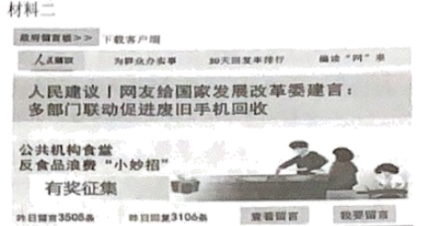
  政府留言板：
  话题一 义务教育：_______________________
  话题二 社会保障：_______________________
  话题三 科技创新：_______________________

（1）结合材料一，请分析妈妈和兰兰的行为体现了教材中哪些观点？
（2）结合材料二，如果你是兰兰会选择哪个话题，提出怎样的建议？
23. 【传承文化基因 守护精神家园】
针对学校开展的主题活动，兰兰设计了如下学习专栏
传承文化基因 守护精神家园
材料一  甘肃，有着悠久的历史，是多民族、多文化共生地带。在这片土地上形成了独具特色的甘肃文化，成为中国西部的文化风景。辉映光民智慧光芒的大地湾文化，见证远古农耕文明的秦文化和交汇东西悠久灿烂的丝路文化。甘肃文化如同一座瑰丽多姿的宝藏，等待着我们去开采、挖掘。 | 材料二  2022年10月28日，习近平总书记在殷墟考察时强调，中华优秀传统文化是我们党创新理论的“根”，我们推进马克思主义中国化时代化的根本途径是“两个结合”。我们要坚定文化自信，增强做中国人  的自信心和自豪感。

（1）结合材料一，总结中华文化的特点。
（2）结合材料二，请你为铸就甘肃文化新辉煌贡献两个金点子。
（3）结合上述材料，谈谈你打算怎样成为自信的甘肃人？

